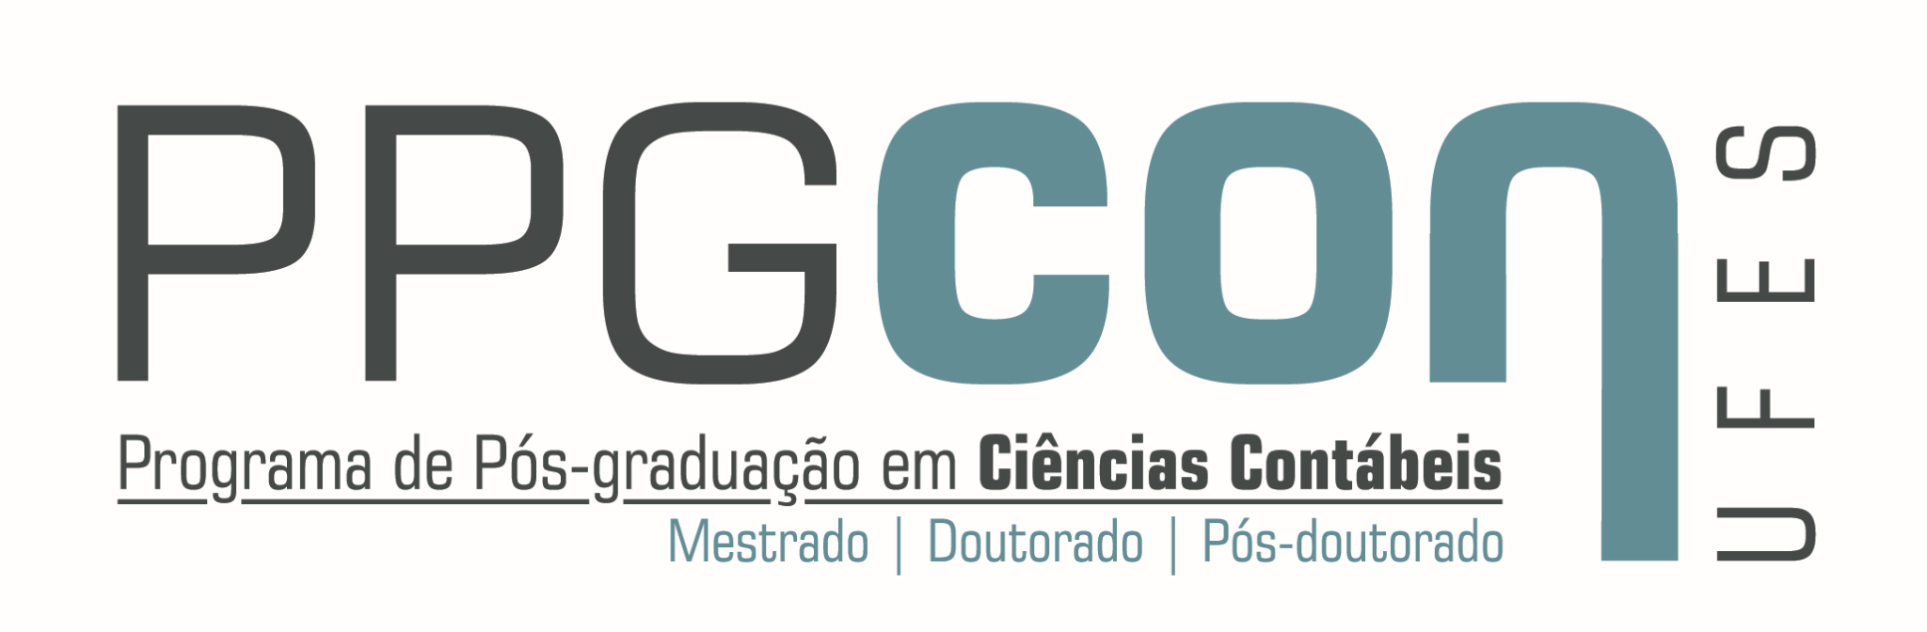
PROGRAMA DE PÓS-GRADUAÇÃO EM CIÊNCIAS CONTÁBEIS
Avenida Fernando Ferrari, 514 - Campus Universitário
CEP: 290750-910 –Vitória - Espírito Santo - Brasil
Fone: (027) 4009 2794

COMUNICADO DE SUPERVISÃO DE MONITORIA

PERÍODO LETIVO _____________

Comunico à Coordenação do Mestrado em Ciências Contábeis que estou assumindo, a partir desta data, a SUPERVISÃO DE MONITORIA I ( ) II ( )

Aluno(a):____________________________________________________________________

Disciplina: ___________________________________________________________________

Professor Supervisor: ________________________________________________________

Vitória, _____/ ________________/ ______.

_____________________________________________Assinatura - Professor supervisor

